Газета для заинтересованных родителей и настоящих педагогов



***МУНИЦИПАЛЬНОГО ДОШКОЛЬНОГО ОБРАЗОВАТЕЛЬНОГО УЧРЕЖДЕНИЯ***

***«ДЕТСКИЙ САД №21» г. Ярославль***

***Невозможно жить на свете,***

***Не отдав часок газете,***

***Ведь газета – знает каждый –***

***Информатор очень важный***

***О событиях детского сада знать хотите?***

***В июньский номерок вы загляните!***

***Выпуск № 10, июнь 2024***

***___________________________________________________________________________________________________________________***

***Тема номера:***

***«Лето красное и опасное»***

*Здравствуй, лето красное!*

*С играми, забавами!*

*Будешь безопасное?*

*Удивишь нас планами?*

*Мы хотим с ребятами*

*На пляже загорать*

*Во дворах мечтаем мы*

*Целый день играть!*

*Отправимся в походы мы*

*Нас ждёт велосипед!*

*Столько дел намечено -*

*Границ фантазий нет!*

**Вот и наступило долгожданное лето!** Дети всё больше времени проводят на улице, на даче с родителями, выезжают на отдых в лес и на водоёмы.Лето характеризуется нарастанием двигательной активности и увеличением физических возможностей ребёнка, которые, сочетаясь с повышенной любознательностью и стремлением к самостоятельности, нередко приводят к возникновению опасных ситуаций.

Предупреждение детского травматизма – одна из самых актуальных проблем нашего времени. За жизнь и здоровье детей отвечают взрослые, и в первую очередь именно родители должны создать безопасные условия жизнедеятельности детей в летний период, сформировать у них навыки безопасного поведения и умения предвидеть последствия опасных ситуаций.

Главное, что должны помнить родители – ни при каких обстоятельствах не оставлять ребёнка без присмотра. Защитить себя и своих детей от многих проблем, которыми может столкнуться семья, можно при условии постоянной заботы о безопасности.

Многие меры по обеспечению безопасности детей, могут показаться элементарными, однако с ребёнком дошкольного возраста необходимо разбирать и обсуждать на первый взгляд кажущиеся очень простыми правила поведения.

**УВАЖАЕМЫЕ РОДИТЕЛИ!**

**БЕРЕГИТЕ СВОИХ ДЕТЕЙ!**

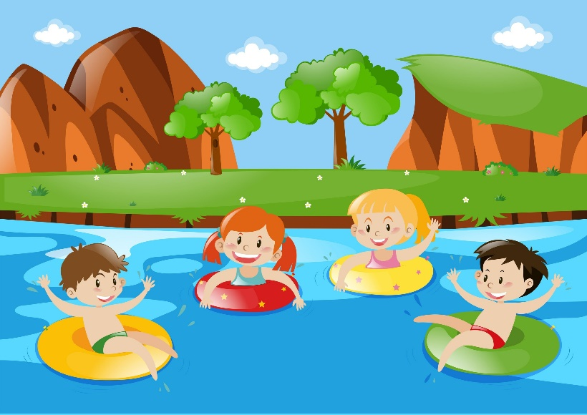

***В этом выпуске:***

Рубрика «Мир вокруг нас» - «Ядовитые ягоды»

Рубрика «Азбука Безопасности» - «Правила безопасного поведения во время грозы»

Рубрика «Родителям на заметку» - «Опасно, солнечный удар»

Рубрика «Энциклопедия почемучек» - «Откуда берутся гром и молния?»

Рубрика «В мире детских увлечений – «Безопасное лето»

Рубрика «Совместный просмотр» - «Безопасное поведение летом»

Рубрика «Мы здоровыми растём» - «Лето – время для закаливания»

Рубрика «Поздравляем!»

***Рубрика «Мир вокруг нас»***

***«Ядовитые ягоды»***

Прогулка в лес – это очень хороший отдых, который укрепляет здоровье, знакомит ребёнка с родной природой.

Необходимо выделить некоторые правила поведения, которые дети должны выполнять неукоснительно, так как от этого зависят их здоровье и безопасность.

Расскажите ребёнку о ядовитых растениях, которые растут в лесу, на полях и лугах. Объясните, что надо быть осторожными и отучиться от вредной привычки пробовать все подряд: ягоды, травинки.

Предупредите малыша о том, что в лесу не все ягоды съедобные, есть и такие, которые являются ядовитыми, незнакомые ягоды лучше вообще не срывать.

Ядовитыми считают ягоды, содержащие в себе вредные для организма вещества, которые при употреблении могут привести к тяжёлым

заболеваниям или смерти.

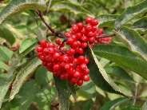Волчье лыко (волчник) – встречается в европейской части России, в Западной части Сибири, на Кавказе. Кустарник, достигающий высоты до полутора метра. Ветви голые с листьями на конце. Листья к основанию сужены сверху имеют зеленый окрас, снизу серо – голубые. Плоды круглой формы, сочные, ярко – красного окраса или желтого. Зацветает волчье лыко в конце марта и начале апреля, плоды созревают в июне или августе

Является сильно ядовитой ягодой!

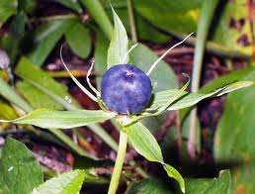Вороний глаз – встречается в европейской части России, на Северном Кавказе, на Дальнем Востоке, Сибири. Травянистое растение, которое достигает высоты от пятнадцати до сорока сантиметров. Стебель прямой, листья находятся на конце стебля, ягоды имеют сине – чёрный цвет. Зацветает вороний глаз в мае — июне, плоды появляются в июле – августе. Для животных и человека ягоды ядовиты, они имеют горький вкус, который предупреждает о том, что растение непригодно в пищу. Растение полностью ядовито!

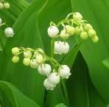Ландыш майский – растёт в европейской части России, на Северном Кавказе, в Восточной Сибири и на Дальнем Востоке, растение достигает двадцати

пяти сантиметров в высоту. Листья прикорневые, гладкие. Плод – ягода красного цвета. Период цветения ландыша май – июнь, плоды созревают в июле. Красивые ягоды очень ядовиты!

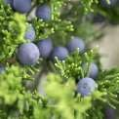Можжевельник – встречается по всей территории России, на Северном Кавказе, в Сибири. Вечнозеленый кустарник, в высоту достигает три метра, ствол имеет бурую окраску, листья – хвоя. Плоды – шишко — ягоды. Зацветает в мае, плоды появляются осенью на второй год. Плоды можжевельника ядовиты!

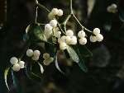

Омела – растёт в виде кустов, ягоды мясистые, бело – прозрачные. Употребление ягод может вызвать паралич, сердечное расстройство, понос. Растение полностью ядовито!

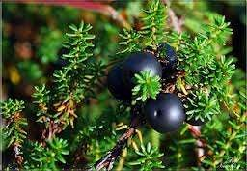 Шикша чёрная (вороника, водянка, ерник) – растение распространено по всей территории России, кустарник ветвистый и вечнозеленый. Стебель у шикши стелется и вырастает от двадцати пяти сантиметров до одного метра. Ветви растения густо покрыты листвой, тёмно – бурого или коричневого цвета, листья мелкие. Плод в виде шарика, чёрного или белого цвета ягода. Употребление ягоды может вызвать отравление!

Доходчиво расскажите ребёнку, о том, что растения не любят, когда их кто – то трогает руками и им больно от того, что им отрывают листики и цветочки. Пусть ваш ребёнок знает, что кушать можно только то, что даст ему мама.

Если вы увидели, что ребёнок жуёт ядовитую ягоду, в срочном порядке вызывайте скорую помощь, самолечение здесь не поможет!

***Рубрика «Азбука Безопасности»***

***«Правила безопасного поведения во время грозы»***

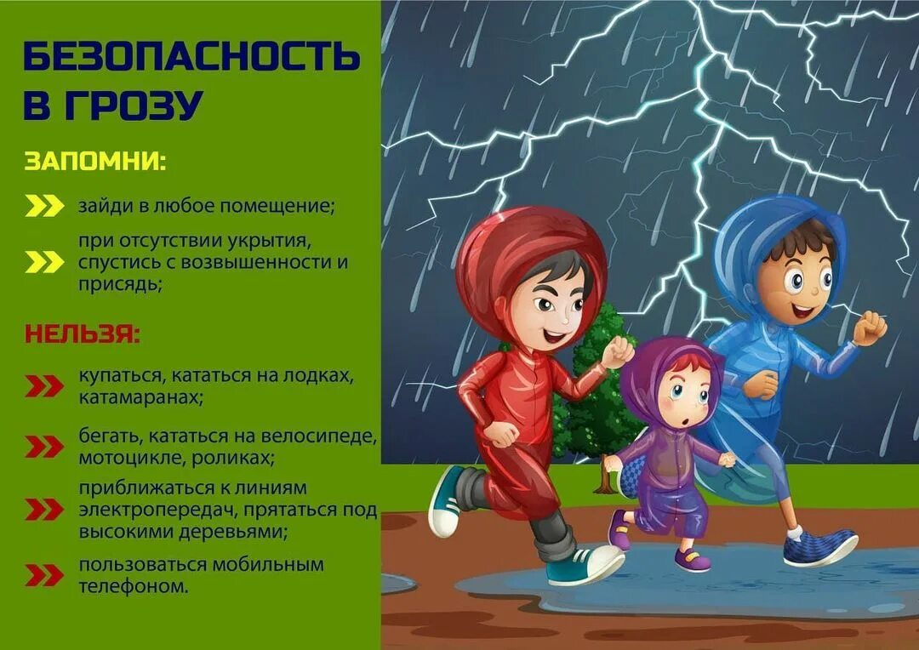Гроза относится к быстротекущим, бурным и чрезвычайно опасным атмосферным явлениям природы. Молния опасна. Объясните ребёнку, что:  
- во время грозы не нужно выходить из дома, закрыть окна, двери, чтобы не было сквозняка, который может привлечь шаровую молнию.  
- во время грозы (если находишься на улице) обязательно прекратить подвижные игры, подальше держаться от электропроводки, антенн, окон, дверей и всего остального, связанного с внешней средой, не располагаться у стены, рядом с которой растёт высокое дерево; ни в коем случае не прятаться под одиноко стоящими деревьями;  
- радио и телевизоры отключить от сети, не пользоваться электроприборами;  
- во время прогулки спрятаться в ближайшем здании, особенно опасна гроза в поле, при поиске укрытия отдайте предпочтение металлической конструкции больших размеров или конструкции с металлической рамой, жилому дому или другой постройке, защищенной молниеотводом;  
- если нет возможности укрыться в здании, не надо прятаться в небольших сараях, под одинокими деревьями; можно спрятаться в овраге,

канаве яме и присесть.

- если гроза застала в лесу, необходимо укрыться на низкорослом участке. нельзя укрываться под высокими деревьями, особенно соснами, дубами, тополями;  
- во время грозы нельзя находиться на воде и у воды — купаться, ловить рыбу; необходимо подальше отойти от берега.

- если вы застигнуты грозой на велосипеде или мотоцикле, прекратите движение и переждите грозу на расстоянии примерно 30 м от них;  
- если гроза застала вас в автомобиле, не нужно его покидать, необходимо закрыть окна и опустить автомобильную антенну. Двигаться во время грозы на автомобиле не рекомендуется, т.к. гроза, как правило, сопровождается ливнем, ухудшающим видимость на дороге, а вспышка молнии может ослепить и вызвать испуг и, как следствие, аварию;  
- при встрече с шаровой молнией не проявляйте по отношению к ней никакой агрессивности, по возможности сохраняйте спокойствие и не двигайтесь. Не нужно приближаться к ней, касаться её чем-либо, т.к. может произойти взрыв. Не следует убегать от шаровой молнии, потому что это может повлечь её за собой возникшим потоком воздуха.

***Рубрика «Родителям на заметку»***

***«Опасно, солнечный удар»***

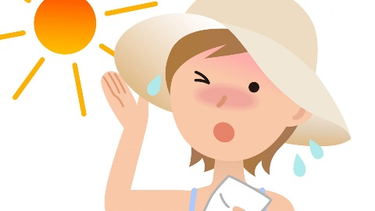Летом дети максимальное время должны проводить на воздухе. Но, самая большая опасность для дошкольников – перегрев организма, солнечные ожоги, солнечный удар, поскольку маленький ребёнок обладает менее совершенной терморегуляцией и кожа его очень нежна.

Для этого нужно строго соблюдать правила нахождения детей на солнце.  
1. Одежда на ребёнке должна быть светлой, из легких натуральных тканей. Обязательно на голове ребёнка, должен быть головной убор, а также солнцезащитные очки.

2. Детям младше трёх лет не рекомендуется находиться под прямыми солнечными лучами.

3. Обязательно соблюдать питьевой режим.

4. Не рекомендуется находиться на улице в период агрессивного солнечного излучения с 12 до 16 часов.

5. Если вы находитесь с ребёнком на пляже, обязательно наносите на кожу ребёнка солнце защитные средства, через каждые два часа.  
6. Желательно, чтоб ребёнок находился под солнечным зонтом.

*Тепловой и солнечный удар*

Тепловой и солнечные удары – болезненные состояние, возникающие в результате перегревания организма. Тепловой удар чаще всего происходит в жаркую безветренную погоду. Солнечный удар наступает при перегревании прямыми солнечными лучами, особенно головы.  
Симптомы солнечного удара

Первые признаки перегревания организма – покраснения кожи, вялость, тошнота, головная боль. Может повыситься температура и появиться рвота. В тяжелых случаях – потеря сознания, судороги.  
Первая помощь при солнечном ударе:

1.Отведите ребёнка в прохладное место.

2. Разденьте его, чтоб предоставить ветерок, а если нет, включите вентилятор или кондиционер. Если же под руками ничего нет, просто обмахиваете чем-нибудь.

3. Придать горизонтальное положение, чтоб ребёнок лежал на спине с немного приподнятыми ногами (при рвоте на боку)  
4. На лоб, под затылок и на магистральные сосуды, наложить холодные компрессы или охлаждающий пакет.

5. Давать пить воды (желательно соляные растворы: регидрон).

6. Приготовьте холодный душ или ванную.

7. Если появились тяжелые солнечные ожоги и ребёнка беспокоит, дать обезболивающее (ибупрофен). Не в коем случае не следует смазывать ожоги маслом, спиртовым раствором или прикладывать лёд.  
8. Если ничего не помогает, и ребёнок теряет сознание, вызывайте немедленно скорую помощь.

***Рубрика «Энциклопедия почемучек»***

***«Откуда берутся гром и молния?»***

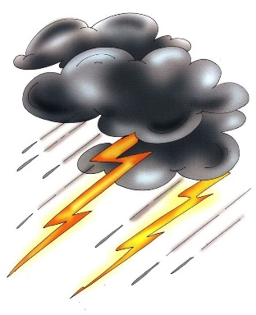Гроза — это природное явление, которое происходит сопровождается молнией и громом. Во время грозы небо становится тёмным, появляются грозовые облака, наполненные маленькими кусочками льда и воды. Эти кусочки трутся друг о друга или сталкиваются - так они заряжаются электричеством.  
Когда электричеству в облаках становится тесно, оно хочет выйти наружу, чтобы найти другое место, где его не так много. И вот тогда происходит молния! Молния — это яркий световой разряд, который пересекает небо, как большая искра.

Затем, когда молния движется, она нагревает воздух по своему пути очень быстро и сильно, создавая звук, который мы называем громом. Гром — это как звуковая волна, которая долетает до нас.  
Поскольку звук передвигается медленнее, чем свет, мы видим молнию первой, а затем, через некоторое время, слышим гром. Разница между временем вспышки молнии и звуком грома позволяет нам определить, насколько далеко находится гроза от нас. Если мы видим молнию и мгновенно слышим гром, это означает, что гроза находится сравнительно близко. Если интервал между молнией и громом увеличивается, значит, гроза находится дальше от нас.

Грозы — это удивительное зрелище природы, но, когда они происходят, лучше оставаться в безопасном месте. Важно помнить, что грозы могут быть очень мощными, и поэтому мы должны искать укрытие в помещении или в автомобиле.

***Рубрика «В мире детских увлечений»***

***«Безопасное лето»***

Солнце, воздух и вода при правильном их использовании являются источником закалки и укрепления здоровья человека. Однако нарушения правил поведения при нахождении у водоёмов влекут за собой тяжелейшие последствия.

Предлагаем вам раскраски, которые расскажут вашему ребёнку, как нужно себя вести в летнее время на водоёмах, чтобы не произошёл несчастный случай.

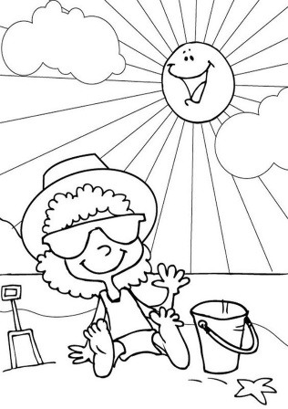

Всегда надевайте головной убор. Не снимайте его, чтобы не получить солнечный удар.

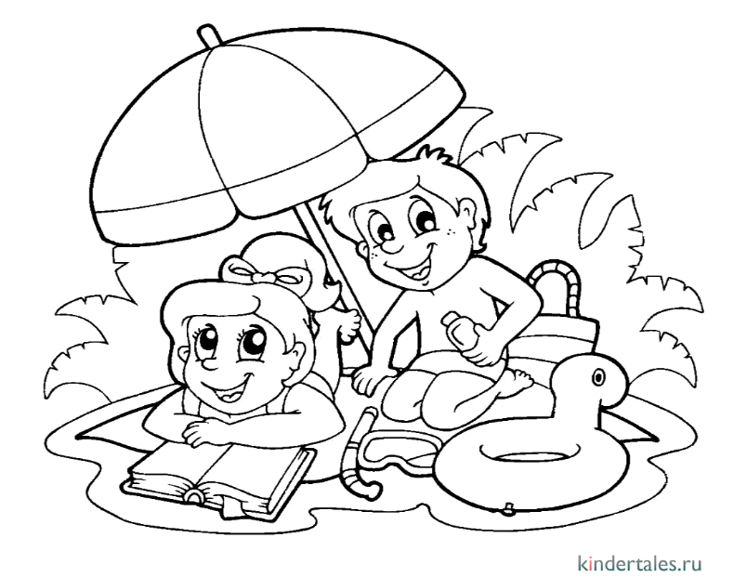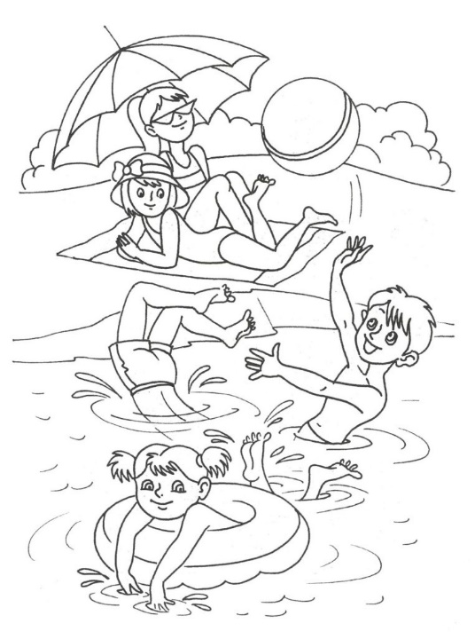

Купайся только в присутствии взрослых. Не погружайся в воду с головой. Плавать на надувном матрасе можно только вдоль берега и под присмотром взрослых.

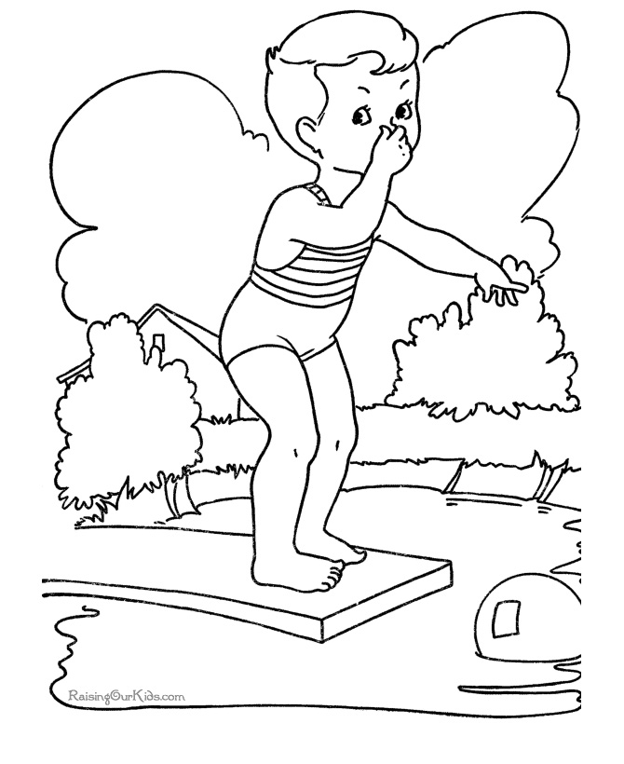

Не купайся в незнакомых местах. Не стой и не играй в тех местах, откуда можно упасть в воду (на краю пристани, мосту, крутом берегу).

После купания не находись долго под открытым солнцем, чтобы не получить солнечный ожог.

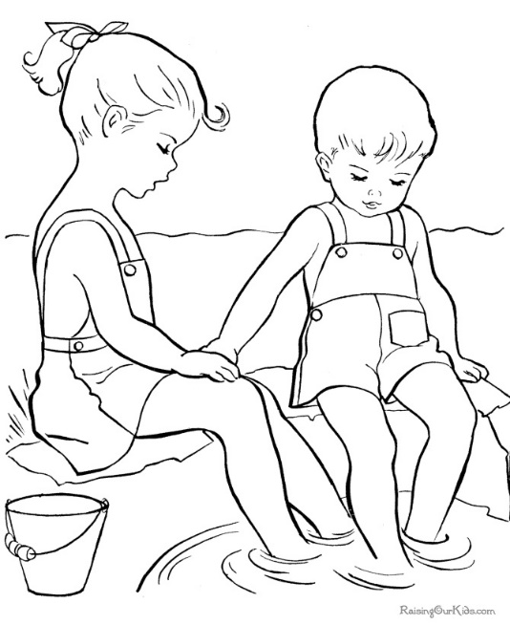

Не заходи на глубокое место, если не умеешь плавать.

*Успехов в творчестве!!!*

***«Совместный просмотр»***

***«Безопасное поведение летом»***

Летом особенно актуальна тема правил безопасности.  
Мы собрали для вас подборку мультфильмов, помогающих разобраться с основами безопасности.

Важно. Перед тем, как показывать мультфильм ребёнку, обязательно посмотрите сами. Чтобы он соответствовал ценностям вашей семьи и не травмировал излишне чувствительного ребёнка.  
После просмотра обсудите с ребёнком, что он вынес из мультика и периодически возвращайтесь к разговорам о безопасности (главное не переборщите, чтобы ребенок не стал тревожным, ведь задача не напугать, а познакомить с правилами).

**Список мультфильмов:**

* Волшебная книга: "Правила поведения на водоемах"
* Волшебная книга: "Опасные места для игр"
* Волшебная книга: "Правила безопасности на природе"
* Волшебная книга: "Опасные насекомые"
* Волшебная книга: "Если заблудился в лесу"
* Смешарики: "Опасные игрушки"
* Смешарики: "Место для купания"
* Смешарики: "За бортом"
* Три котенка: "Знай цветные правила"
* Три котенка: "Мы так не играли"
* Три котенка: "Не пойдем одни к реке"
* Спасик: "Спасик на природе"
* Аркадий Паровозов: "Лес", "Молния"
* Аркадий Паровозов: "Не отплывайте далеко от берега"



*Приятного просмотра!*

***Рубрика «Мы здоровыми растём»***

***«Лето – время для закаливания»***

Основные закаливающие способы доступны всем — это солнце, воздух и вода.

Правила закаливания детей:

- закаливающие процедуры необходимо проводить систематически;

- сочетайте их с физическими упражнениями и массажем;

- увеличивайте время проведения процедуры постепенно, начиная от нескольких минут;

- одежда и обувь ребёнка должны соответствовать температуре воздуха, быть из натуральных материалов;

- лучше всего проводить закаливающие процедуры в форме игры и развлечения.

Самый простой способ закаливания - воздушные ванны:

- летом прогулки должны составлять минимум 3—4 часа утром и вечером;

- выходя на прогулку, не слишком укутывайте ребёнка;

- очень полезны прогулки после грозы, когда воздух насыщен озоном;

- детская комната должна регулярно проветриваться в отсутствие ребенка.

Солнечные ванны — это не лежание на пляже. Простая прогулка в солнечный день сможет насытить организм витамином D.

Правила солнечного закаливания:

- ребёнку не рекомендуется проводить на солнце больше двух часов подряд. За 20 минут до того, как вы собираетесь выходить на улицу, нанесите солнцезащитный крем;

- самое подходящее время — от 8 до 10 часов утра и после 17 часов вечера, послеполуденного солнца следует избегать;

- во время прогулок обязательно надевайте легкие головные уборы для предотвращения перегрева и солнечного удара.

Наиболее эффективным способом укрепления иммунитета детей дошкольного возраста считается закаливание водой.

Процедуры водного закаливания:

- умывание прохладной водой;

- гигиенические ванны с водой, по температуре приблизительно равной температуре тела человека;

- ванны для ног, обливание ног;

- общее обливание;

- контрастный душ;

- купание в открытых водоемах.

Начинать купаться в природных водоемах ребёнку можно в тихую погоду без ветра, при температуре воздуха не ниже +25° и воды +23°. Лучшее время для начала купания — около полудня, когда прогреваются и вода, и воздух, а контраст в температурах минимальный. Очень важна последовательная подготовка ребёнка. Сначала — обтирание мокрым полотенцем, затем умывание прохладной водой, летний душ, а потом уже купание.

Если ребёнок перекупался, его знобит, нужно быстро и энергично растереть ему тело мягким махровым полотенцем и дать выпить теплого чая.

Нужно серьезно отнестись к выбору водоёмов для купания, поскольку многие из них могут оказаться очагами инфекции. Специалисты рекомендуют море, дикие чистые озера или реки. Беспроигрышный вариант — обзавестись дачным бассейном. Начинать посещать городской бассейн тоже лучше всего летом, чтобы к осени малыш имел возможность адаптироваться.

Эффективным для укрепления здоровья может быть и массаж стоп. Отличная закаливающая процедура — ходьба босиком по песку, гальке, дорожке или траве. Неровная поверхность будет воздействовать на множество нервных окончаний, что положительно повлияет на состояние различных органов и систем, прежде всего верхних дыхательных путей, защитит от плоскостопия. Не запрещайте ребенку получать этот естественный массаж, просто предварительно убедитесь в том, что нет осколков или других предметов, о которые можно пораниться. Специальная дорожка, предназначенная для массажа стоп, будет хорошим решением

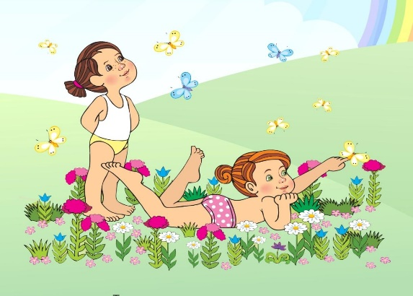

***Рубрика «ПОЗДРАВЛЯЕМ!»***

***Поздравляем именинников июня всех групп детского сада***

***с Днём рождения!!!***

*Разве могут быть сомнения,*

*В том, что лучше всех ты в мире,*

*Наступил твой День рождения,*

*Раскрывай ладошки шире,*

*Принимай скорей подарки*

*И, конечно, поздравления.*

*Будет радостным и ярким*

*Пусть сегодня настроение!*



*Редакция газеты:*

*Кондрашкина Ю.Н.*

*Фёдорова Е.Н.*